EMEI “OLINDA MARIA DE JESUS SOUZA”
TURMAS: JARDIM II A, B E MULTISSERIADA.
PROFESSORAS: ANDRÉIA, MALENA E ROSELENE.
QUINZENA: 08/03 A 19/03
TEMAS: CASA / ESCOLA / DENGUE

VAMOS FALAR SOBRE CASAS?
CASA, TAMBÉM CONHECIDA COMO MORADIA OU RESIDÊNCIA É O LUGAR ONDE MORAMOS.
ELA PODE SER DE DIFERENTES TAMANHOS E SER CONSTRUÍDA DE DIFERENTES TIPOS.
NÃO IMPORTA SEU TAMANHO, NEM DO QUE ELA É FEITA.
O QUE IMPORTA É QUE ELA NOS PROTEJA DO FRIO, CALOR, SOL OU CHUVA OU DE QUALQUER OUTRO PERIGO.
E O MAIS IMPORTANTE AINDA É QUE DENTRO DELA POSSAMOS MORAR COM NOSSA FAMÍLIA E SERMOS MUITO FELIZES.

ATIVIDADE 1

PARA INICIAR O NOSSO TEMA VAMOS ASSISTIR A LINDA HISTÓRIA “COLCHA DE RETALHOS” CONTADA PELA PROFESSORA MALENA.

https://youtu.be/ofaBP6qJgos?t=67

- APÓS ASSISTIR A HISTÓRIA, VOCÊS VÃO ESCOLHER UM LUGAR BEM ACONCHEGANTE DA SUA CASA E REFLETIR JUNTO COM A FAMÍLIA SOBRE O SENTIMENTO SAUDADE.
- DO QUE VOCÊ SENTE SAUDADE? TODOS DA FAMÍLIA DEVEM RESPONDER E DIALOGAR SOBRE ESSE SENTIMENTO.
- AGORA PEGUE UMA FOLHA DE SULFITE, LÁPIS GRAFITE, COLOQUE SEU NOME, DATA E FAÇA UM DESENHO SOBRE O QUE VOCÊ SENTE SAUDADE, NÃO SE ESQUEÇA DE COLORIR!
EXEMPLO:
NOME:______________________________DATA_____________________

EU SINTO SAUDADE DE...

ATIVIDADE 2

VAMOS CONHECER OS DIFERENTES TIPOS DE CASAS ATRAVÉS DA VIDEOAULA DA PREFESSORA JULIANA.

ASSISTA COM MUITA ATENÇÃO AO VÍDEO DOS TIPOS DE CASA CLICANDO NO LINK ABAIXO:

https://www.youtube.com/watch?v=Byw9HcZyaaU
- E A SUA CASA? VOCÊ SABE DO QUE ELA É FEITA?
- PERGUNTE PARA SUA FAMÍLIA DO QUE FOI CONSTRUIDA A SUA CASA.

ATIVIDADE 3
VIDEOAULA PROFESSORA ROSE: POEMA: A CASA E O SEU DONO.
ASSISTA COM MUITA ATENÇÃO AO VÍDEO DO POEMA CLICANDO NO LINK ABAIXO:
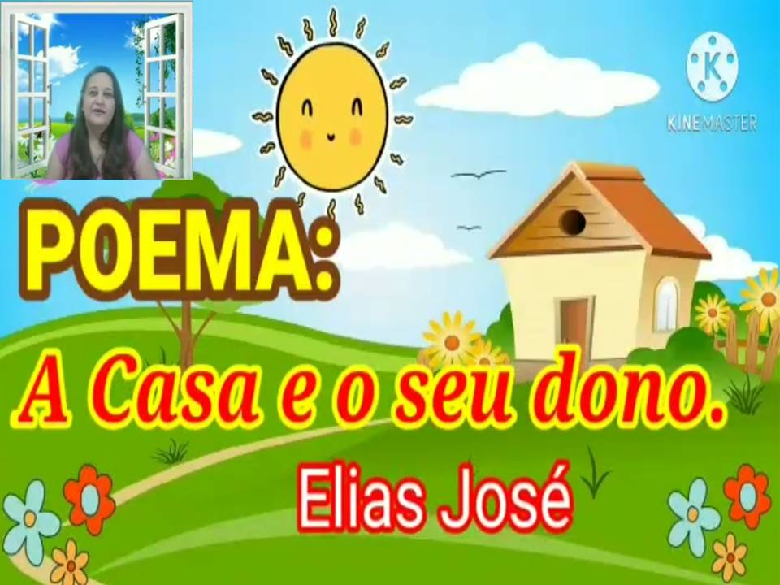
https://www.youtube.com/watch?v=NhL1ZMnoYXA

NO POEMA QUE ACABAMOS DE VER CADA ANIMAL TEM SUA CASINHA.
VAMOS LEMBRAR A CASA DE CADA UM?
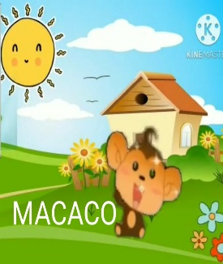
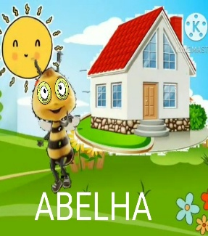
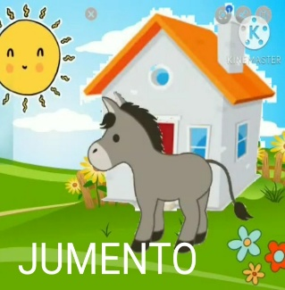
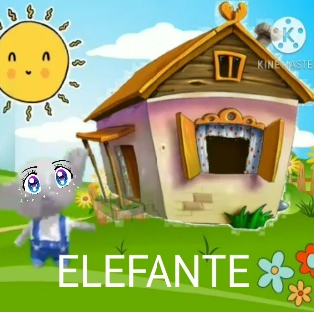

E A SUA CASA?COMO ELA É?
- EM UMA FOLHA ESCREVA SEU NOME E COLOQUE A DATA.
- ESCREVA NA FOLHA: “MINHA CASA”.
- CIRCULE A PALAVRA CASA.
- DESENHE E PINTE A SUA CASA.
- DEPOIS AO LADO DO DESENHO, DESENHE QUEM MORA COM VOCÊ NA SUA CASA.

VEJA O EXEMPLO:

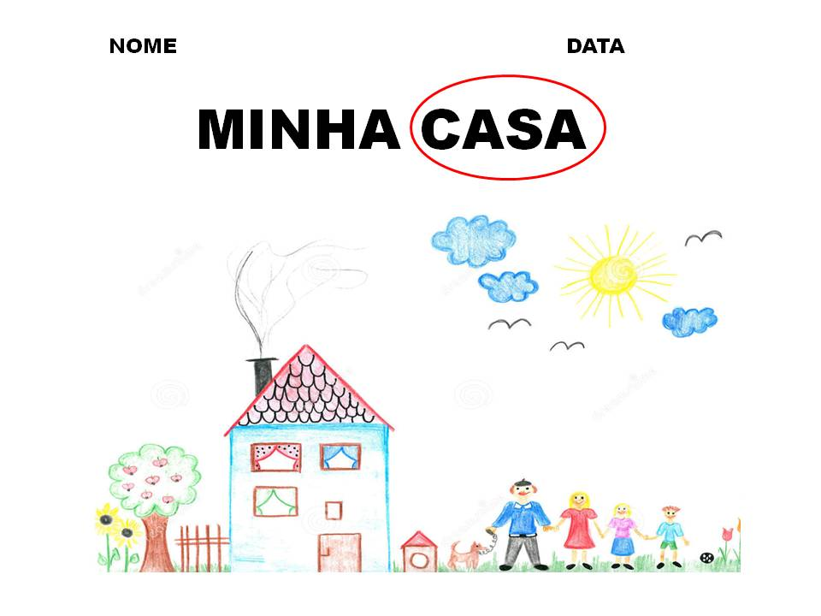

ATIVIDADE 4
HISTÓRIA: A CASINHA DAS VOGAIS
CLIQUE NO LINK ABAIXO E ASSISTA ESSA BONITA HISTÓRIA.
https://youtu.be/P__IlAeMOHQ

A HISTÓRIA QUE ACABAMOS DE ASSISTIR FALA SOBRE A CASINHA DAS VOGAIS.
AS VOGAIS SÃO 5 LETRAS QUE APARECEM NO NOSSO ALFABETO.
AQUI ESTÃO ELAS:
A-E-I-O-U
LEIA VÁRIAS VEZES AS LETRINHAS APONTANDO O DEDINHO PRA ELAS.
AGORA QUE VOCÊ JÁ CONHECEU AS CASINHAS DAS VOGAIS, VAMOS FAZER AS VOGAIS?
- EM UMA FOLHA COLOQUE SEU NOME E DATA.
- MOLHE O DEDINHO NA TINTA GUACHE E FAÇA AS VOGAIS COM O DEDINHO.
- DEPOIS COPIE AS VOGAIS ABAIXO.

EXEMPLO
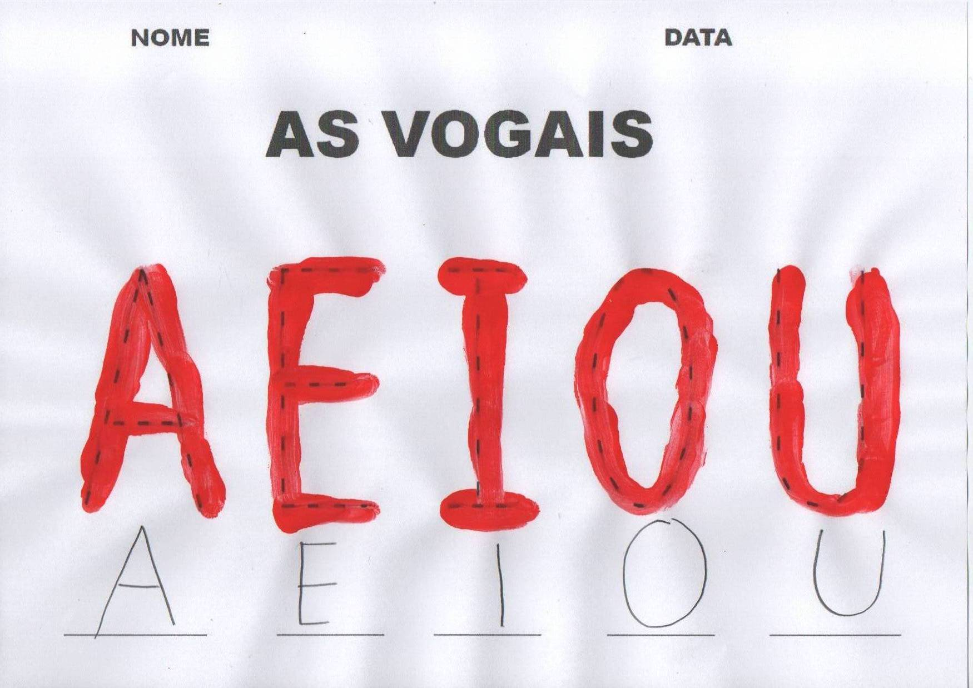
AGORA PARA VOCÊ NÃO SE ESQUECER DO VÍDEO, VEJA AS VOGAIS E SUAS CASINHAS.
FALE BEM ALTO O NOME DO ANIMAL QUE VEIO MORAR NA CASINHA DE CADA VOGAL.
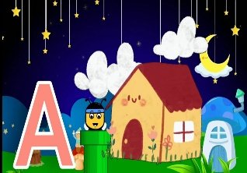

ABELHA
ELEFANTE
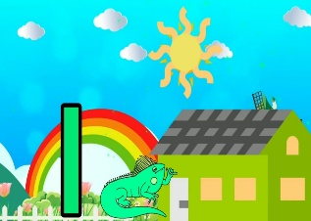
IGUANA
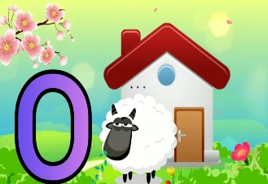
OVELHA
URSO

ATIVIDADE 5
ASSISTA AO VÍDEO DA HISTÓRIA “OS TRÊS PORQUINHOS” CLICANDO NO LINK ABAIXO:
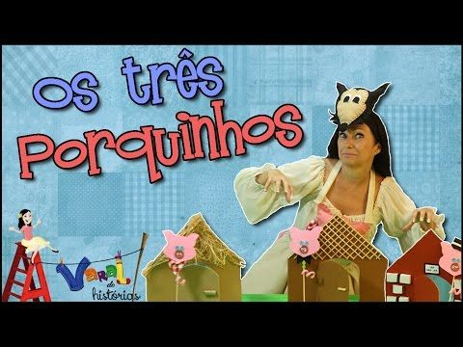
https://youtu.be/ZIgJ4Grnwgs
RESPONDA ORALMENTE PARA SUA FAMÍLIA:
- QUAL O NOME DA HISTÓRIA QUE ACABOU DE ASSISTIR?
- QUEM SÃO OS PERSONAGENS QUE PARTICIPAM DA HISTÓRIA? VOCÊ SE LEMBRA DO NOME DELES?
- QUAIS OS TRÊS TIPOS DE CASA QUE APARECEM NA HISTÓRIA?
- QUAL FOI O FINAL DA HISTÓRIA?
AGORA PEGUE UMA FOLHA DE SULFITE E ESCREVA SEU NOME E A DATA.
PEGUE LÁPIS E DESENHE AS TRÊS CASAS (PALHA, MADEIRA E TIJOLO) E AO LADO DESENHE OS PORQUINHOS. NÃO SE PREOCUPE EM FICAR PARECIDO O IMPORTANTE QUE DESENHE DO SEU JEITO.
EXEMPLO
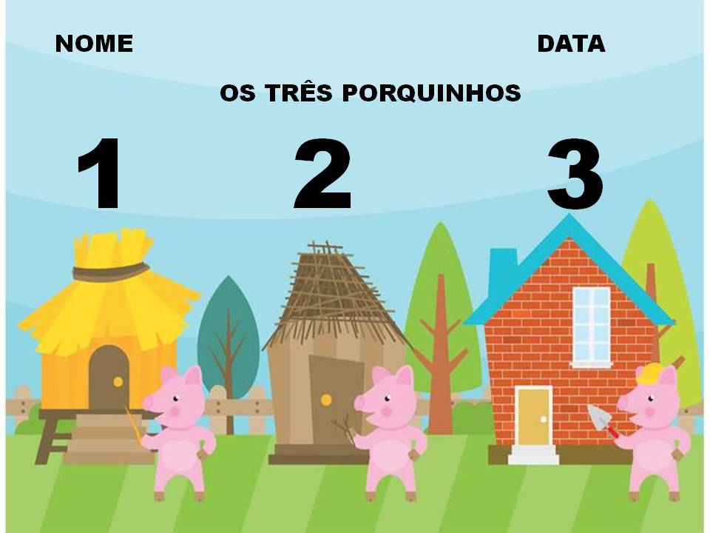

AGORA VAMOS TRABALHAR O TEMA ESCOLA.

NESSE MOMENTO DE PANDEMIA A ESCOLA ESTÁ SENDO VIVENCIADA DENTRO DAS NOSSAS CASAS.
TEMOS O DESAFIO DE NOS ENCONTRARMOS NA DISTÂNCIA, COMO AQUI, CONECTADOS POR UM “FIO”, MAS TUDO ISSO PASSARÁ E EM BREVE VOLTAREMOS COM MUITA ALEGRIA PARA “NOSSA ESCOLA”.

ATIVIDADE 6 – HORA DA HISTÓRIA: A ESCOLA DO MARCELO

CLIQUE NO LINK ABAIXO E ASSISTA ESSA HISTÓRIA.

https://youtu.be/c_lx8_Ckgpo?t=33

ATIVIDADE 7

ASSISTA AO CLIPE “MINHA ESCOLA”
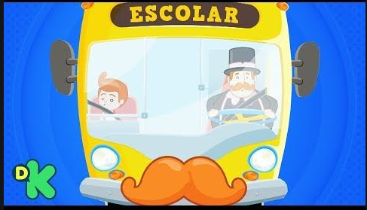
https://fb.watch/3OM-37EjW7/
MINHA ESCOLA
- PEÇA AJUDA DE SEUS FAMILIARES E CORTE EM QUALQUER TIPO DE PAPEL QUE VOCÊ TIVER NA SUA CASA, UM QUADRADO, UM TRIÂNGULO E UM RETÂNGULO.
- MONTE COMO SE FOSSE A SUA ESCOLA, DEIXE-A BEM BONITA, FAÇA SEUS AMIGOS E A SUA PROFESSORA, USE TINTA GUACHÊ, LÁPIS DE COR OU GIZ DE CERA, PODE SER QUALQUER UM DESSES.
- PEGUE UMA FOLHA, ESCREVA SEU NOME, DATA E COLE A SUA ESCOLA.
EM SEGUIDA SIGA AS ORIENTAÇÕES:
EXEMPLO:
NOME:____________________________ DATA_______________________

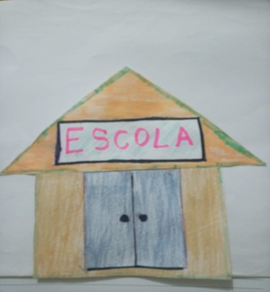
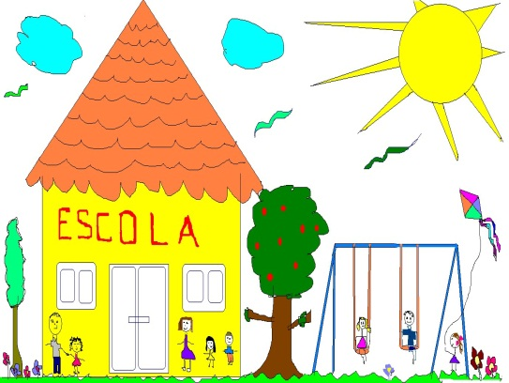

- EM UM QUADRO COMO ESSE ESCREVA A PALAVRA ESCOLA E CIRCULE AS VOGAIS (A - E - I - O - U) QUE APARECEM NA PALAVRA.

- ESCREVA NOS QUADRADINHOS ABAIXO AS VOGAIS QUE VOCÊ CIRCULOU.

- PINTE OS QUADRADINHOS REFERENTES A QUANTIDADE DE LETRAS QUE A PALAVRA ESCOLA TEM.

- CIRCULE O NUMERAL REFERENTE A QUANTIDADE DE LETRAS DA PALAVRA ESCOLA.
1 | 2 | 3 | 4 | 5 | 6 | 7 | 8 | 9 | 10

ATIVIDADE 8- MOVIMENTO

VARAL DE HISTÓRIAS: QUER BRINCAR DE PIQUE ESCONDE?
CLIQUE NO LINK ABAIXO E ASSISTA ESSA HISTÓRIA.

https://youtu.be/ACNwulrWaBE?t=78
- DEPOIS DE ASSISTIR ESSA HISTÓRIA DIVERTIDA VOCÊS VÃO JUNTAR TODA A FAMÍLIA E SE DIVERTIR MUITO BRINCANDO DE PIQUE- ESCONDE.
PIQUE-ESCONDE É UM SUCESSO ENTRE AS CRIANÇAS, O OBJETIVO DA BRINCADEIRA É SE ESCONDER E DEPOIS SE SALVAR ANTES DE SER ENCONTRADO. UMA CRIANÇA VAI FAZER A CONTAGEM, COM OS OLHOS FECHADOS E VOLTADA PARA O PIQUE, ENQUANTO OS OUTROS PARTICIPANTES SE ESCONDEM.
- NÃO SE ESQUEÇA DE REGISTRAR O MOMENTO.

AGORA VAMOS TRABALHAR O TEMA DENGUE.
https://www.novaserrana.mg.gov.br/fotos/fee69c0bf900910db05b9cf297ea4f65.jpg

ATIVIDADE 9 – VÍDEO: FANTOCHES COMBATEM A DENGUE
CLIQUE NO LINK ABAIXO E ASSISTA
https://youtu.be/72fXu_BFaSA?t=57

ATIVIDADE 10 – VÍDEOAULA DA PROFESSORA ANDRÉIA:
“PARÓDIA DA DENGUE”.
https://youtu.be/32uzWwvburY?t=156
- COM AJUDA DA FAMÍLIA PEGUE UMA FOLHA DE SULFITE, LÁPIS GRAFITE E ESCREVA O NOME E A DATA, DEPOIS FAÇA UM QUADRO DE LETRAS FALTOSAS.
- AGORA PEGUE UMA REVISTA QUE VOCÊ POSSA RECORTAR E ACHE AS LETRINHAS DA PALAVRA DENGUE QUE ESTÃO FALTANDO NO QUADRO, E COLE- AS.
- EMBAIXO DESENHE O MOSQUITO (AEDES AEGYPTI) QUE TRANSMITE A DOENÇA DA DENGUE.
NOME:__________________________ DATA______________________

DESENHO DO MOSQUITO (AEDES AEGYPTI)

BOM TRABALHO!
NÃO SE ESQUEÇA DE ENVIAR AS FOTOS PARA SUA PROFESSORA!

Referências bibliográficas

Vídeo a história da casinha das vogais. Acesso em 25 de fevereiro de 2021. Disponível em https://youtu.be/zw2ehk08-bq
Foto massinha. Acesso em 25 de fevereiro de 2021. Disponível em http://emebipadreclaudiolongen.blogspot.com/2015/06/vogais-com-massinha.html
Vídeo varal da cultura. Os três porquinhos. Acesso em 25 de fevereiro de 2021. Disponível em https://youtu.be/pgc5ymjq6hg
Imagem da família e casa. Acesso em 25 de fevereiro de 2021. Disponível em https://pt.dreamstime.com/fotografia-de-stock-royalty-free-fam%c3%adlia-feliz-do-desenho-da-crian%c3%a7a-com-c%c3%a3o-image23714737
Desenho casa. Acesso em 25 de fevereiro de 2021. Disponível em https://pt.dreamstime.com/ilustra%c3%a7%c3%a3o-stock-casa-do-desenho-do-s-das-crian%c3%a7as-flores-grama-sol-image93810142
Imagem escola. Acesso em 21 de Fevereiro de 2021. Disponível em: https://incrivelnavemae.files.wordpress.com/2015/01/escola-2.jpg
Vídeo e Imagem disponíveis em: https://fb.watch/3OM-37EjW7/. Acesso em 21 de fevereiro de 2021. Todos os direitos reservados a Mundo Bita.
Hora da história: A escola do Marcelo. Acesso em 25 de fevereiro de 2021. Disponível em https://youtu.be/c_lx8_Ckgpo?t=33

Varal de histórias: Quer brincar de pique esconde? Acesso em 25 de fevereiro de 2021. Disponível em https://youtu.be/ACNwulrWaBE?t=78
Imagem – O Coronavírus é uma realidade, mas a dengue também é. Acesso em 25 de fevereiro de 2021. Disponível em https://www.novaserrana.mg.gov.br/fotos/fee69c0bf900910db05b9cf297ea4f65.jpg
Vídeoaula da professora Andréia: “Paródia da dengue”. Acesso em 25 de fevereiro de 2021. Disponível em https://youtu.be/32uzWwvburY?t=156
Vídeoaula da professora Rose. Acesso em 25 de fevereiro de 2021. Disponível em https://www.youtube.com/watch?v=NhL1ZMnoYXA
Vídeo: Fantoches combatem a dengue. Acesso em 01 de março de 2021. Disponível em https://youtu.be/72fXu_BFaSA?t=57
História “Colcha de retalhos” contada pela professora Malena. Acesso em 01 de março de 2021. Disponível em https://youtu.be/ofaBP6qJgos?t=67

